**On-Premise (Local)**

Todo corre por tu cuente:

• Equipos

• Adecuación

• Mantenimiento

• Configuración

• Actualización

**IaaS Infrastructure as a Service**

Ventajas

Parecedo a on-premise ofreciendo mayor flexibilidad y control sobre el hardware:

• Sin CapEx

• Ágil

• Administración compartida

Desventajas

• Complicado al inicio según el grado de detalle que se requiere en aspectos de conocimiento y tiempo

**PaaS Platform as a Service**

Ventajas

Entorno administrado por el proveedor: VMs, red, infraestructura.

• Solo te preocupas por el desarrollo.

• Configuración más ágil que IaaS.

• Enfocado al despliegue de aplicaciones.

Desventajas

• Puede ser más caro que IaaS.

• Compatibilidad con algunos elementos.

• Dependencias con el proveedor.

• Riesgos de seguridad.

• Limitantes de idioma, interfaz o recursos.

**SaaS Software as a Service**

Ventajas

El proveedor administra el 100% del entorno y los usuarios solo utilizan la aplicación que se ejecuta en la nube:

• Office Online.

• Outlook.

• CRM.

• ERP.

Desventajas

• Se necesita conexión a internet.

• Poco control.

• Baja personalización.

• Desempeño limitado.

**Serveless**

• Sí usa servidores.

• El proveedor aprovisiona, escala y administra la infraestructura.

• Ejecuta funciones o fracciones de código.

• Es dirigida por eventos. (Web API)?

Ventajas

• Altamente escalable.

• Enfocada a la lógica de negocio.

• Ahorro de tiempo.

• Desarrollo ágil.

• Pago por uso.

Desventajas

• No están diseñada para procesos extensos.

• Detalles de desempeño.

• Retos de testing y debugging.

PRIVADA, PUBLICA, HIBRIDA

Publica: accesible a todos / propiedad de un proveedor, se distribuye en internet

Privada: accesibles a miembros de organizacion, on-premise u hospedada

Hibrida: combinada

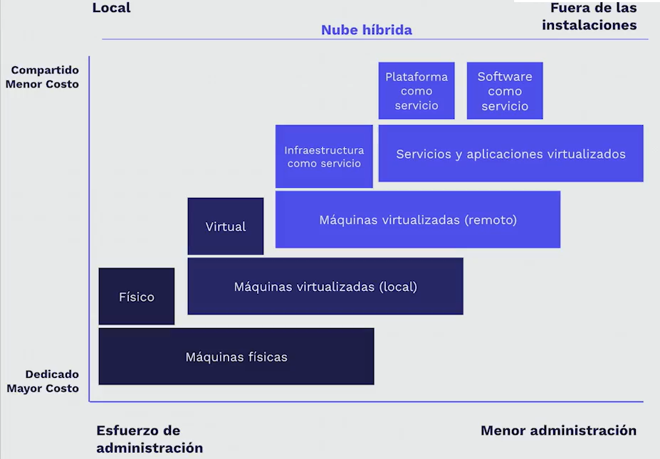

**Que es Azure?**

Es un proveedor de servicios en la nube, cuenta con mas de 100 servicios distintos para ser accedidos a través de internet. Cubre prácticamente cualquier necesidad para la nube o de computo.

**Ventajas:**

* Preparado para el futuro
* Crea a tu ritmo
* Listo para cualquier tipo de nube
* Confiable
* Cuenta con plataforma Microsoft Learn

**Como funciona Azure:**

* A través de la virtualización (se puede realizar de forma local o en la nube en un Datacenter).
* Basado en virtualización abstrae los elementos de una PC recibidos por un Hypervisor.
* Se usa un orquestador encargado de recibir nuestras indicaciones.

**Cuenta con:**

Azure Portal

Azure Marketplace

**Recursos**

Instancias de los servicios disponibles: Máquinas virtuales, discos duros y bases de datos.

**Grupos de recursos**

Contenedor lógico donde se implementan y administran recursos de Azure. Un recurso puede pertenecer a un solo GR pero puede comunicarse con recursos de otro GR.

**Suscripciones**

Agrupación de cuentas de usuario y recursos creados por estas cuentas. Puede tener límites o cuotas definidas.

**Grupos de administración**

Administran el acceso, las directivas y cumplimiento de las suscripciones. Las suscripciones heredan las condiciones de su grupo.

**Instancias de servicios disponibles**

- Maquinas virtuales

- Discos duros

- FaaS (funcion como servicio) basado en eventos

- Bases de datos

**Se necesita de una suscripción de Azure para utilizar sus servicios:**

* Desarrollador: pagas por los servicios a medida que los utilices.
* Prueba: experimentar de manera gratuita.
* Suscripción: a través de un partner compras servicios de Azure.
* Estudiante: a través de un email autorizado (.edu)

**Limites**

* Facturación: forma de facturarse. Cada suscripción tiene su factura.
* Control de acceso: cada suscripción tiene directivas de acceso.

**¿Cuándo se necesita más suscripciones?**

* Entorno: separación de entornos de trabajos como desarrollo, pruebas, aislamiento de datos, entre otros.
* Estructura Organizacional: limitaciones según presupuesto, tiempo, por equipos o acceso a recursos.
* Facturación: para facilitar el seguimiento de costos según entornos como producción, desarrollo o pruebas.
* Límites por suscripción: Pueden haber algunas limitaciones de hardware por suscripción, entonces es necesario crear nuevas.

**Grupos de Administración**

**Consideraciones:**

* Hasta 10 000 grupos de administración en un único directorio.
* El árbol de grupo de administración puede admitir hasta seis niveles de profundidad.
* Cada grupo de administración y suscripción solo puede admitir un elemento primario.
* Cada grupo de administración puede tener muchos elementos secundarios.
* Todas las suscripciones y grupos de administración están dentro de una única jerarquía en cada directorio.